撥尋

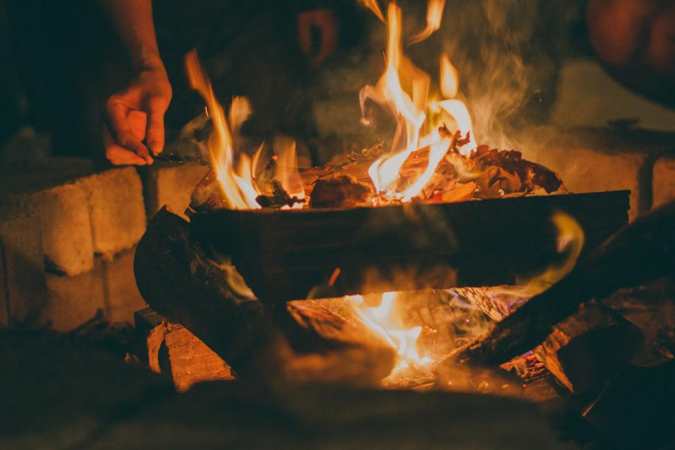

昨夜焚燃了
角落一段
古老斑斕的槐木

我靠就熾焰取暖
撥動半截殘剩
一時火花迸裂
往事人影憧憧
歷歷騰躍燄中

熊熊的火舌吞吐
薰出嗆淚的煙霧
餘燼必剝依然溫熱

屋外纖雨如塵
自遠方飄搖而來
淅瀝淅瀝不斷
似水般輕寒

世副 2013.12.21

